Министерство науки и высшего образования Российской Федерации
Федеральное государственное бюджетное образовательное учреждение высшего образования
«Владимирский государственный университет имени Александра Григорьевича и Николая Григорьевича Столетовых»
(ВлГУ)

Кафедра информационных систем и программной инженерии

КУРСОВОЙ ПРОЕКТ
по дисциплине «Разработка пользовательского интерфейса мобильных приложений»
на тему
«Легковесная платформа совместной работы для трансграничной торговли России и Китая: проектирование пользовательского интерфейса»

Выполнил:
Студент группы ПРИк-223
Янь Яо

Принял:
асс. каф. ИСПИ
Евдокимов А.О.

Владимир, 2026 г.

АННОТАЦИЯ

Курсовой проект содержит 35 страниц, 4 рисунка, 14 таблиц и 10 источников.

Настоящий отчёт посвящён разработке мобильного пользовательского интерфейса «Легковесной платформы совместной работы для трансграничной торговли России и Китая» в рамках курсового проектирования по дисциплине «Разработка пользовательского интерфейса мобильных приложений». В работе сначала анализируются отраслевой контекст трансграничной торговли России и Китая и реальные трудности малых и средних внешнеторговых компаний, определяется позиция платформы как «слоя торговой кооперации» и четыре границы соответствия требованиям, а также объясняется, почему проектирование интерфейса в этом сценарии отличается от обычных административных приложений. Затем с точки зрения проектирования интерфейса формулируются пять целей проектирования и выстраивается четырёхэтапный процесс «дизайн-токены → библиотека компонентов → сборка страниц → приёмочный аудит» вместе с четырьмя принципами проектирования. Третья глава является основной: последовательно раскрываются система дизайн-токенов, информационная архитектура и навигация, три состояния страницы и системная обратная связь, адаптация форм и списков для мобильных устройств, двуязычная вёрстка и адаптация длины текста, жесты, анимация и доступность, адаптация к разным размерам экрана и слабым устройствам. Четвёртая глава приводит функциональные требования, реализуемые интерфейсом; пятая глава устанавливает связи прослеживаемости между знаниями курса, номерами требований и результатами проектирования.
Итоговыми результатами курса являются файл дизайн-токенов, высокодетализированные макеты ключевых страниц, скриншоты двуязычного сопоставления (русский/китайский) и отчёт о проверке доступности. Ключевой путь приёмки — страница «однокнопочное оповещение на месте»: на одной и той же странице одновременно демонстрируются двуязычность, полнота трёх состояний и выполнение за три шага; при обрезке текста или наложении элементов на любом из языков результат считается непринятым.

Ключевые слова: трансграничная торговая кооперация; разработка мобильного пользовательского интерфейса; работа в слабой сети; двуязычный интерфейс; прослеживаемость требований

СОДЕРЖАНИЕ
ОПРЕДЕЛЕНИЯ, ОБОЗНАЧЕНИЯ И СОКРАЩЕНИЯ 5
ВВЕДЕНИЕ 6
1 АНАЛИЗ ПРЕДМЕТНОЙ ОБЛАСТИ 10
1.1 Предпосылки проекта и потребности пользователей 10
1.2 Позиционирование платформы и границы предметной области 11
1.3 Место дисциплины в проекте 12
2 ЦЕЛИ И МЕТОДИКА ПРОЕКТИРОВАНИЯ 14
2.1 Цели проектирования интерфейса 14
2.2 Методика проектирования 14
2.3 Принципы проектирования 16
3 ПРОЕКТИРОВАНИЕ ПОЛЬЗОВАТЕЛЬСКОГО ИНТЕРФЕЙСА 17
3.1 Система дизайн-токенов 17
3.2 Информационная архитектура и навигация 18
3.3 Три состояния страницы и системная обратная связь 19
3.4 Адаптация форм и списков 21
3.5 Двуязычная вёрстка 22
3.6 Жесты, анимация и доступность 23
3.7 Адаптация к размерам экрана и слабым устройствам 23
4 ТРЕБОВАНИЯ, РЕАЛИЗУЕМЫЕ ИНТЕРФЕЙСОМ 25
4.1 Функциональные требования 25
4.2 Нефункциональные требования 27
5 ВЕРИФИКАЦИЯ И ТРАССИРУЕМОСТЬ 28
5.1 Чек-лист проверки интерфейса 28
5.2 Трассируемость результатов проектирования 28
ЗАКЛЮЧЕНИЕ 30
СПИСОК ИСПОЛЬЗОВАННЫХ ИСТОЧНИКОВ 32
ПРИЛОЖЕНИЕ А 33
ПРИЛОЖЕНИЕ Б 35

ОПРЕДЕЛЕНИЯ, ОБОЗНАЧЕНИЯ И СОКРАЩЕНИЯ
Сокращение | Расшифровка
UI | User Interface — пользовательский интерфейс
UX | User Experience — опыт взаимодействия пользователя с продуктом
Design Token | Дизайн-токен — единое именование и значения базовых визуальных величин (цвет, кегль, отступы и др.)
NFR | Non-Functional Requirement — нефункциональное требование
FR | Functional Requirement — функциональное требование
WCAG | Web Content Accessibility Guidelines — руководство по обеспечению доступности веб-контента
Skeleton | Скелетон — структурный заполнитель страницы, показываемый во время загрузки данных
Empty State | Пустое состояние — отображение интерфейса при успешном запросе без данных
Error State | Состояние ошибки — отображение интерфейса при неудачном запросе или отсутствии прав
Tap Target | Зона касания — физический размер области нажатия
iOS / Android | Мобильные операционные системы Apple и Google соответственно
EAC | Единая система оценки соответствия ЕАЭС — обязательная сертификация продукции
FGIS | Федеральная государственная информационная система — система учёта электронных сертификатов РФ
Incoterms | Международные правила толкования торговых терминов, определяющие место поставки, расходы и распределение рисков
HS | Harmonized System — Гармонизированная система описания и кодирования товаров
CIPS / SPFS | Система трансграничных платежей в юанях / Система передачи финансовых сообщений России

ВВЕДЕНИЕ
В 2025 году объём двусторонней торговли товарами между Китаем и Россией составил 228,105 млрд долл. США, что на 6,9% меньше, чем годом ранее; китайский экспорт в Россию составил 103,31 млрд долл. США и снизился на 10,4%. Масштаб по-прежнему велик, но приростная рента исчерпана, и отрасль перешла в стадию конкуренции за сохранение позиций, а конкурентоспособность сместилась от «получения большего числа заказов» к эффективности, издержкам и соответствию требованиям. Каналы стремительно переводятся в онлайн: в первой половине 2026 года рынок онлайн-торговли в России достиг 5,9 трлн рублей, Wildberries занимает около 47% рынка, а число китайских продавцов на российских маркетплейсах выросло примерно на 58% год к году. Заказы становятся мельче, быстрее и чаще, но длина цепочки исполнения не сокращается.
Среда соответствия требованиям заметно ужесточается: в 2026 году вступили в силу новые правила сертификации EAC в России — право выдачи сертификатов передано местным органам, обязательно фактическое тестирование в местных лабораториях, бумажные сертификаты заменяются электронными сертификатами FGIS, а динамический шифрованный QR-код реализует принцип «один товар — один код»; система прослеживаемости «Честный знак» требует полной прослеживаемости пути движения товара с момента ввоза.
Малые и средние внешнеторговые компании сталкиваются с пятью реальными трудностями: фрагментация информации, непрозрачность процесса исполнения, невозможность принять на себя нагрузку по соответствию требованиям, потери в коммуникации из-за языка и разницы часовых поясов, отсутствие доступных системных инструментов. Три из них напрямую определяют направление проектирования интерфейса: фрагментация информации требует, чтобы интерфейс концентрировал информацию, а не накапливал поля; непрозрачность исполнения требует, чтобы «на каком этапе мы сейчас и кто должен сделать следующий шаг» было видно на первом экране; язык и разница часовых поясов требуют двуязычной вёрстки как жёсткого ограничения с резервом длины под русский текст.
Кроме того, ключевые операции работников происходят на месте — на пунктах пропуска, складах, выставках — одной рукой, при сложном освещении и нестабильной сети. Это определяет требование к интерфейсу: «крупные цели касания, минимум уровней, сильная обратная связь», а не уменьшенная копия настольной версии. Поэтому ключевой вопрос курса — не «нарисовать страницы красиво», а «в условиях двуязычности, слабого освещения, работы одной рукой и слабых устройств позволить выполнить работу на месте с первого раза».
Цель настоящего курсового проектирования — создать поставляемую, реализуемую и проверяемую систему проектирования интерфейса, которая обеспечивает работоспособность одного и того же интерфейса на двух языках (русском и китайском), при различных размерах экрана и на распространённых слабых устройствах, а также позволяет выполнять частые операции на месте не более чем за три шага.
Для достижения цели необходимо решить следующие задачи:
1) проанализировать отраслевой контекст и особенности работы на месте малых и средних внешнеторговых компаний, определить особые ограничения проектирования интерфейса в этом сценарии;
2) определить позиционирование платформы и границы предметной области, установить, какие формулировки и операции не должны появляться в интерфейсе;
3) сформулировать цели проектирования интерфейса, выстроить процесс «дизайн-токены → библиотека компонентов → сборка страниц → приёмочный аудит» и принципы проектирования;
4) создать систему дизайн-токенов, охватывающую цвет, кегль, отступы, скругления, тени и длительность анимации, и задать правила именования;
5) спроектировать информационную архитектуру и нижнюю навигацию из пяти разделов, сведя девять функциональных модулей к пяти входам первого уровня;
6) спроектировать три состояния страницы (загрузка, пустое состояние, ошибка) и схему градации системной обратной связи;
7) спроектировать правила адаптации форм и списков для мобильных устройств, включая пошаговое заполнение, сохранение черновика и момент проверки;
8) решить задачи двуязычной вёрстки и адаптации длины текста, задав правила резерва длины, переноса строк и усечения;
9) разработать нормы жестов, анимации и доступности, включая зоны касания, контрастность и поддержку экранных дикторов;
10) разработать решения по адаптации к разным размерам экрана и слабым устройствам и выдать исполняемый чек-лист проверки интерфейса.
Объект исследования — мобильный интерфейс в сценарии трансграничной торговой кооперации; предмет ограничен системой проектирования, информационной архитектурой, правилами взаимодействия и критериями проверки. Реализация интерфейса и серверные интерфейсы (API) отражены соответственно в курсовых проектах по дисциплинам «Технологии разработки мобильных приложений» и «Разработка веб-приложений на Python».
Практическая ценность работы состоит в том, что предложен метод проектирования интерфейса с дизайн-токенами как единственным источником истины и чек-листом проверки как основанием приёмки. Такие правила, как «резервировать под русский текст в 1,3–1,5 раза больше места», «сообщение об ошибке должно содержать причину и следующее действие», «двойное подтверждение опасных операций и автоматическое сохранение черновика длинных форм», могут быть напрямую перенесены на любое мобильное приложение для работы на месте, требующее многоязычной поддержки.
Структура отчёта: первая глава анализирует отраслевой контекст, позиционирование платформы и распределение задач между дисциплинами; вторая глава приводит цели, процесс и принципы проектирования; третья глава — основная — последовательно раскрывает семь направлений проектирования; четвёртая глава перечисляет функциональные требования, реализуемые интерфейсом; пятая глава приводит схему проверки и связи прослеживаемости.

1 АНАЛИЗ ПРЕДМЕТНОЙ ОБЛАСТИ
Проектирование интерфейса должно основываться на понимании сценария использования. В этой главе приведены отраслевой контекст, позиционирование платформы и распределение задач между дисциплинами, а также объяснено, «почему этот интерфейс нельзя скопировать с обычной административной панели».

1.1 Предпосылки проекта и потребности пользователей
В 2025 году объём двусторонней торговли товарами между Китаем и Россией составил 228,105 млрд долл. США со снижением на 6,9% год к году, в том числе китайский экспорт в Россию — 103,31 млрд долл. США со снижением на 10,4%. Масштаб по-прежнему велик, но приростная рента исчерпана, и отрасль вступила в стадию конкуренции за сохранение позиций. Одновременно каналы стремительно переводятся в онлайн: в первой половине 2026 года рынок онлайн-торговли в России достиг 5,9 трлн рублей, Wildberries занимает около 47% рынка; число китайских продавцов на российских маркетплейсах выросло примерно на 58% год к году.
Среда соответствия требованиям заметно ужесточается: в 2026 году вступили в силу новые правила сертификации EAC в России — право выдачи сертификатов передано местным органам, обязательно фактическое тестирование в местных лабораториях, бумажные сертификаты заменяются электронными сертификатами FGIS, а динамический шифрованный QR-код реализует принцип «один товар — один код»; система прослеживаемости «Честный знак» требует полной прослеживаемости пути движения товара с момента ввоза.
Малые и средние внешнеторговые компании сталкиваются с пятью реальными трудностями: фрагментация информации, непрозрачность процесса исполнения, невозможность принять на себя нагрузку по соответствию требованиям, потери в коммуникации из-за языка и разницы часовых поясов, отсутствие доступных системных инструментов. Три из них напрямую определяют направление проектирования интерфейса.
– фрагментация информации → интерфейс должен концентрировать информацию: пользователь и так переключается между четырьмя-пятью каналами, и если интерфейс будет накапливать ещё больше полей, это лишь усилит нагрузку;
– непрозрачность исполнения → статус должен быть виден с первого взгляда: «на каком этапе мы сейчас и кто должен сделать следующий шаг» должно быть видно на первом экране, а не спрятано в многоуровневом меню;
– язык и разница часовых поясов → двуязычная вёрстка является жёстким ограничением: длина и форма китайского и русского текста сильно различаются, поэтому схема вёрстки должна резервировать место под русский текст (NFR-06).
Кроме того, ключевые операции работников происходят на месте — на пунктах пропуска, складах, выставках — одной рукой, при сложном освещении и нестабильной сети. Это определяет требование к интерфейсу: «крупные цели касания, минимум уровней, сильная обратная связь», а не уменьшенная копия настольной версии.

1.2 Позиционирование платформы и границы предметной области
Отрасль платформы — цифровые сервисы для трансграничной торговли; её место в цепочке — «слой торговой кооперации», который не заменяет профессиональные функции ни одной из сторон. Прямое влияние четырёх границ на интерфейс состоит в принципе «показывать только записи, не показывать суждения».
1) никаких финансовых операций: интерфейсы, связанные с оплатой, ограничиваются регистрацией статуса и взаимным подтверждением сторон, без операций «оплатить», «принять платёж»;
2) не выполняются функции таможенного брокера и агента по сертификации: интерфейс только собирает и проверяет документы и напоминает;
3) не выносится окончательное заключение о соответствии требованиям: допускаются подсказки «сертификат истекает через 30 дней», «в перечне не хватает одного пункта», но не должно быть заключительных отметок типа «соответствие подтверждено»;
4) не собирается персональная информация, не связанная с бизнесом: форма содержит только необходимые для дела поля по принципу минимальной необходимости.
Указанные границы выражаются в интерфейсе тремя конкретными правилами: в текстах кнопок не должно быть глаголов «оплатить», «внести платёж»; на страницах, связанных с соответствием требованиям, используются только формулировки «подсказка», «отсутствующий пункт», «истекает срок», без заключительных отметок «пройдено», «соответствует»; поля формы однозначно соответствуют необходимости для дела, и поля не добавляются «для удобства статистики».

1.3 Место дисциплины в проекте
Проект поддерживается тремя дисциплинами: «Технологии разработки мобильных приложений», «Разработка веб-приложений на Python» и «Разработка пользовательского интерфейса мобильных приложений»; настоящий отчёт посвящён проектированию интерфейса. Границы распределения задач между дисциплинами приведены в таблице ниже.
Таблица 1 – Разграничение ответственности между дисциплинами
Дисциплина | Содержание | Подход в настоящем отчёте
Разработка пользовательского интерфейса мобильных приложений (настоящий отчёт) | Система дизайн-токенов, проектирование трёх состояний, адаптация форм и списков для мобильных устройств, двуязычная вёрстка, жесты и анимация, доступность и адаптация к слабым устройствам | Раскрывается поэтапно как основное содержание третьей главы
Технологии разработки мобильных приложений | Мобильные страницы и навигация, сетевые запросы и обработка ошибок, локальный кэш и офлайн-очередь, возможности устройства, жизненный цикл | Отчёт задаёт только требования к интерфейсу и поставляет токены; реализация кода отражена в отчёте по этой дисциплине
Разработка веб-приложений на Python | Серверные интерфейсы и проверка прав, конечные автоматы, правила проверки документов, задания по расписанию, журнал аудита | Отчёт поясняет лишь, как возвращаемые интерфейсом поля статуса поддерживают три состояния страницы; серверная реализация отражена в отчёте по этой дисциплине

2 ЦЕЛИ И МЕТОДИКА ПРОЕКТИРОВАНИЯ
В этой главе определяются цели и методы проектирования интерфейса: сначала формулируются пять целей, затем приводятся четырёхэтапный процесс и четыре принципа проектирования.

2.1 Цели проектирования интерфейса
1) визуальная согласованность: цвет, кегль, отступы, скругления и тени определяются единообразно дизайн-токенами, и на страницах не допускаются значения, выходящие за пределы токенов;
2) выполнение на месте за три шага: высокочастотные операции на месте (оповещение об инциденте, регистрация этапа, приёмка) выполняются от входа до отправки не более чем за три шага (NFR-08);
3) двуязычная вёрстка без искажений: один и тот же интерфейс не допускает усечения, наложения или чрезмерных переносов ни на русском, ни на китайском языке (NFR-06);
4) доступность: зоны касания, контрастность и метки для экранных дикторов удовлетворяют базовым требованиям доступности;
5) работоспособность на слабых устройствах: компоновка не нарушается на слабых Android-устройствах и при распространённых размерах экрана (NFR-07).
Среди пяти целей «двуязычная вёрстка без искажений» и «визуальная согласованность» взаимно ограничивают друг друга: первая требует гибкого резерва под длину текста, вторая — единых значений отступов и кегля. Способ их согласования — «задать токенами нижнюю и верхнюю границы гибкости»: например, кнопки используют минимальную ширину вместо фиксированной, а текст допускает две строки вместо усечения в одну.

2.2 Методика проектирования
В курсе применяется четырёхэтапный процесс «токены вперёд, повторное использование компонентов, сборка страниц, приёмочный аудит», обеспечивающий поставляемость, реализуемость и проверяемость проектирования.
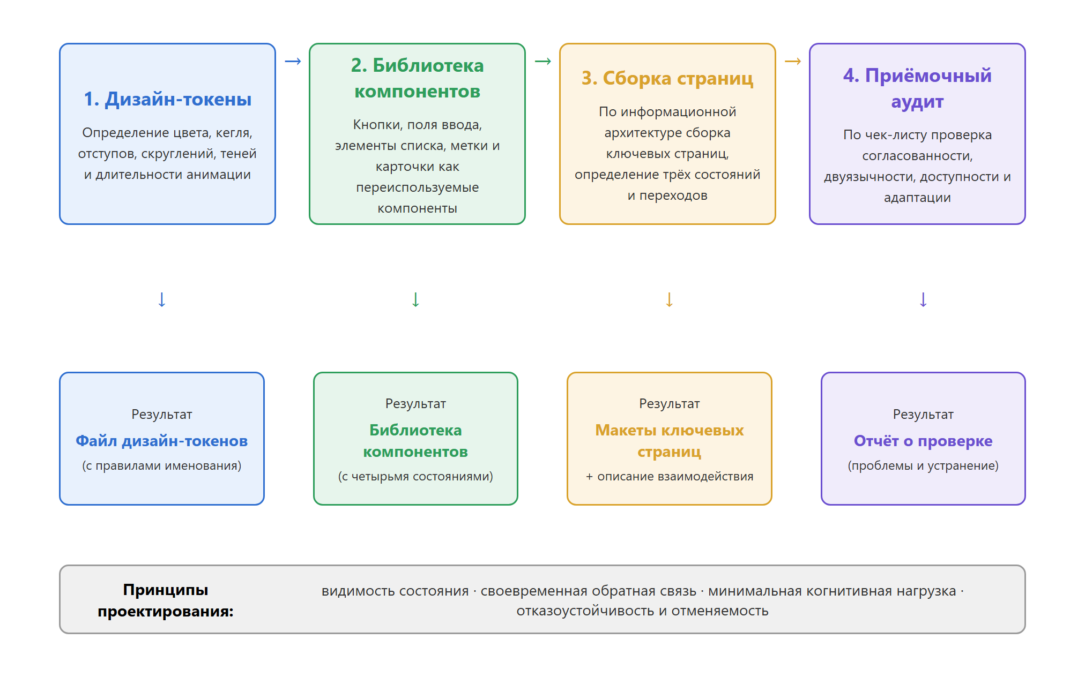
Рисунок 1 – Четыре этапа проектирования интерфейса
Таблица 2 – Этапы проектирования и их результаты
Этап | Содержание работ | Результат | Связующее звено
Первый. Дизайн-токены | Определение цвета, кегля, отступов, скруглений, теней и длительности анимации | Файл дизайн-токенов (с правилами именования) | Передаётся мобильной разработке и реализуется как переменные темы
Второй. Библиотека компонентов | Кнопки, поля ввода, элементы списка, статусные метки, карточки и др. превращаются в переиспользуемые компоненты с определением всех состояний | Библиотека компонентов (с состояниями по умолчанию / отключено / загрузка / ошибка) | Разработка реализует по перечню компонентов
Третий. Сборка страниц | По информационной архитектуре ключевые страницы собираются из компонентов, определяются три состояния и переходы | Высокодетализированные макеты ключевых страниц + описание взаимодействия | Согласование с серверной частью о достаточности полей
Четвёртый. Приёмочный аудит | По чек-листу поэтапно проверяются согласованность, двуязычность, доступность и адаптация | Отчёт о проверке (перечень проблем и выводы по устранению) | Как основание приёмки

Ключ четырёхэтапного процесса — «токены вперёд»: если сначала нарисовать страницы, а потом извлекать токены, на страницах уже накопится множество несогласованных значений, и извлечение превратится в выбор, а не в определение. Поэтому курс требует сначала завершить токены, а затем переходить к проектированию страниц.

2.3 Принципы проектирования
– видимость состояния: любая асинхронная операция должна иметь видимую обратную связь о загрузке, успехе и неудаче; состояния офлайн и ожидания синхронизации должны явно отображаться в интерфейсе;
– своевременная обратная связь: нажатие, отправка и загрузка дают немедленную обратную связь, чтобы пользователь не нажимал повторно;
– минимальная когнитивная нагрузка: один экран отвечает на один основной вопрос; страница подробностей строится по схеме «статус + хронология + действия», без сплошного перечисления полей;
– отказоустойчивость и отменяемость: опасные операции требуют вторичного подтверждения, длинные формы автоматически сохраняют черновик, ошибочные действия имеют путь отката.

3 ПРОЕКТИРОВАНИЕ ПОЛЬЗОВАТЕЛЬСКОГО ИНТЕРФЕЙСА
Эта глава — ядро курсового проектирования; семь подразделов второго уровня соответствуют знаниям дисциплины «Разработка пользовательского интерфейса мобильных приложений».

3.1 Система дизайн-токенов
Дизайн-токены — единственный источник визуальной согласованности: все стили страниц должны ссылаться на токены, а «сырые» значения вне токенов запрещены.
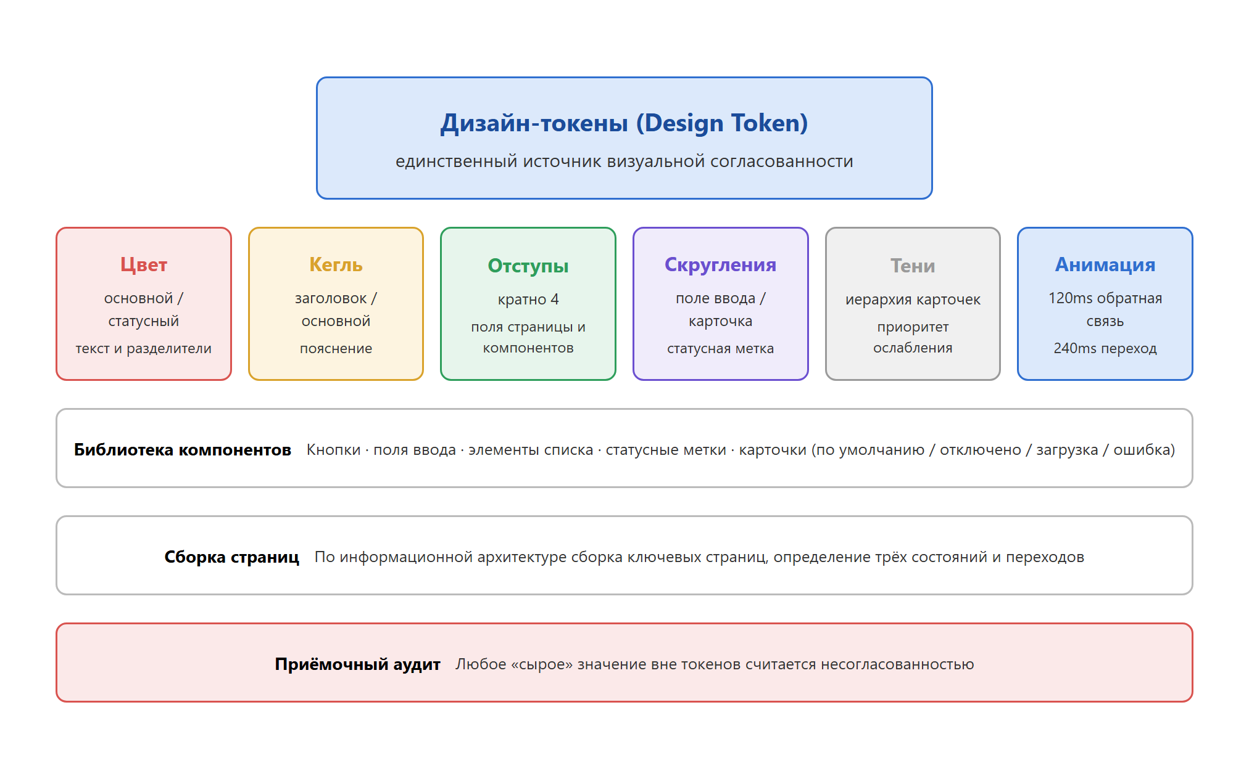
Рисунок 2 – Система дизайн-токенов и её использование
Таблица 3 – Состав системы дизайн-токенов (примеры значений)
Категория | Токен | Значение (пример) | Назначение
Цвет | color-primary | #1B4F8A | Основное действие, выбранное состояние, ссылки
Цвет | color-success / warning / danger | #1E7A46 / #B26A00 / #B3261E | Статусные метки: выполнено / истекает срок / инцидент
Цвет | color-text / text-muted / border | #1B2430 / #63707F / #DCE4EC | Основной текст, второстепенная информация, разделители
Кегль | font-size-title / h1 / body / caption | 26pt / 20pt / 14pt / 12pt | Заголовок страницы, заголовок блока, основной текст, пояснение
Отступы | spacing-xs / sm / md / lg | 4 / 8 / 12 / 16 (логические пиксели) | Единые поля страницы и отступы между компонентами
Скругление | radius-sm / md / pill | 8 / 12 / 999 | Поля ввода, карточки, статусные метки
Тень | shadow-card | 0 1px 2px rgba(0,0,0,0.06) | Иерархия карточек
Анимация | duration-fast / base | 120ms / 240ms | Длительность обратной связи и переходов

Требование к поставке: токены поставляются тремя столбцами «имя + значение + назначение», мобильная разработка напрямую отображает их в переменные темы; при проверке страниц любое «сырое» значение считается несогласованностью.

3.2 Информационная архитектура и навигация
В мобильной версии используется нижняя навигация из пяти разделов, сводящая девять функциональных модулей к пяти входам первого уровня, так что число входов первого уровня не превышает пяти.
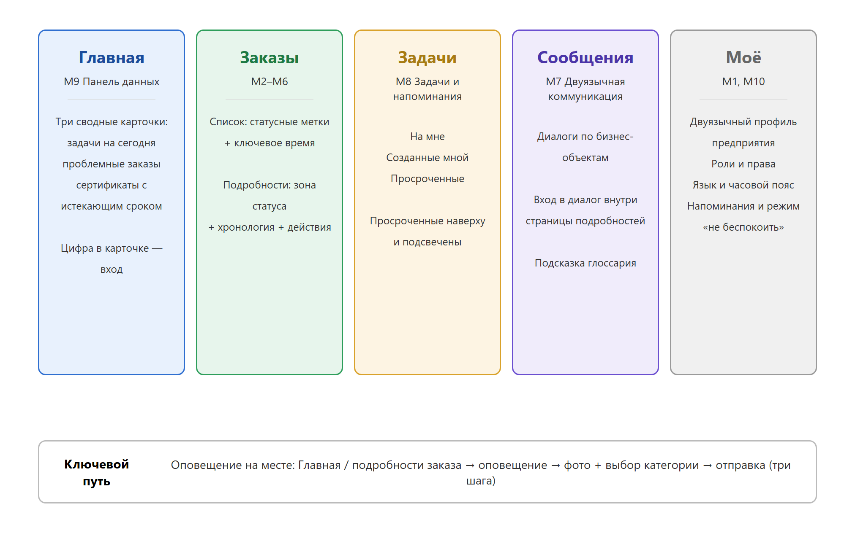
Рисунок 3 – Информационная архитектура и нижняя навигация
Таблица 4 – Разделы навигации и решения по проектированию
Вход первого уровня | Модули | Ключевые решения по интерфейсу
Главная | M9 Панель данных | Три сводные карточки (задачи на сегодня, проблемные заказы, сертификаты с истекающим сроком) отвечают на вопрос «на что обратить внимание сегодня»; цифра внутри карточки является входом
Заказы | M2, M3, M4, M5, M6 | В списке — статусные метки и ключевое время; страница подробностей построена по схеме «зона статуса + хронология этапов + зона действий»
Задачи | M8 Центр задач и напоминаний | Группировка «на мне / созданные мной / просроченные», просроченные поднимаются наверх и подсвечиваются
Сообщения | M7 Двуязычная коммуникация | Диалоги сгруппированы по бизнес-объектам; вход в диалог встроен в страницу подробностей, чтобы информация не отрывалась от контекста
Моё | M1, M10 | Двуязычный профиль предприятия, роли и права, переключение языка и часового пояса, настройки напоминаний и режима «не беспокоить»

Проектирование ключевых путей: путь однокнопочного оповещения на месте — «Главная / подробности заказа → однокнопочное оповещение → фото + выбор категории → отправка», всего три шага; путь продвижения исполнения заказа — «подробности заказа → операция со статусом → заполнение подтверждающих данных → отправка», также три шага. Оба пути укладываются в три нажатия.

3.3 Три состояния страницы и системная обратная связь
Каждая страница с данными обязана определять состояние загрузки, пустое состояние и состояние ошибки; три состояния определяются результатом запроса и не могут определяться каждой страницей самостоятельно.
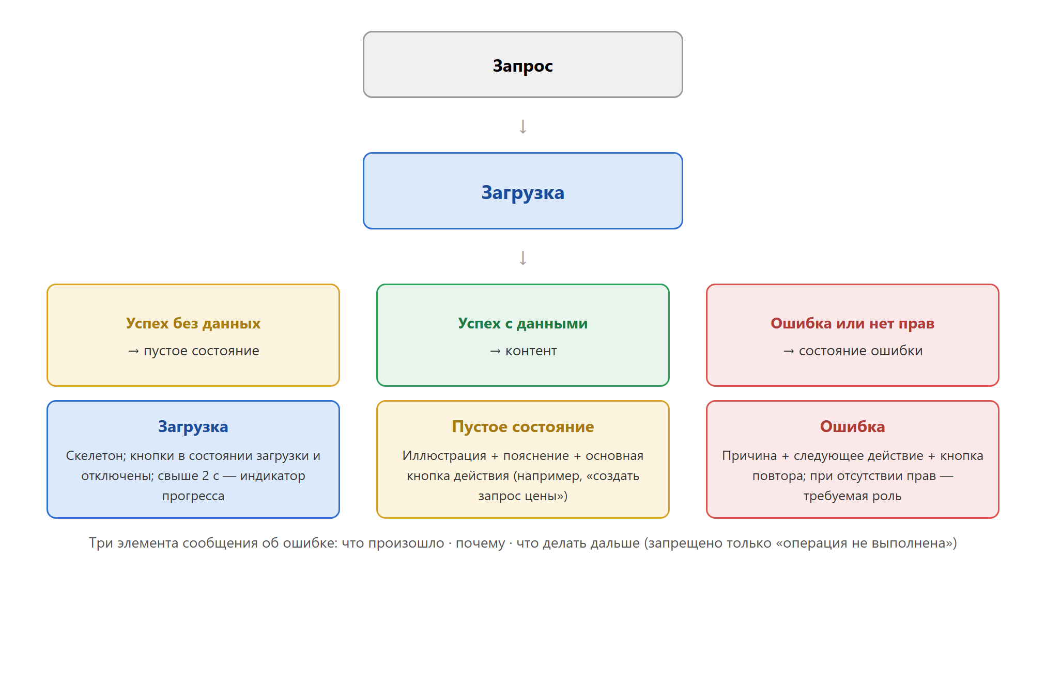
Рисунок 4 – Три состояния страницы и их представление
Таблица 5 – Нормативы трёх состояний страницы
Состояние | Условие срабатывания | Отображение в интерфейсе | Доступные пользователю действия
Загрузка | Выполняется запрос данных | Список использует скелетон, кнопки переходят в состояние загрузки и блокируются; свыше 2 секунд показывается индикатор прогресса | Ожидать или отменить и вернуться
Пустое состояние | Запрос успешен, но данных нет | Иллюстрация + одно пояснение + одна основная кнопка действия (например, «создать запрос цены») | Выполнить первое действие по подсказке
Ошибка | Запрос не удался или нет прав | Причина + следующее действие + кнопка повтора; при отсутствии прав указывается требуемая роль | Повторить или обратиться к администратору

– градация обратной связи: лёгкая — Toast («сохранено»), требующая подтверждения — диалог (удаление документа), требующая прерывания — полноэкранное сообщение (блокировка таможенной очистки из-за истёкшего сертификата);
– три элемента сообщения об ошибке: что произошло, почему, что делать дальше; запрещено показывать только «операция не выполнена»;
– состояние офлайн: в верхней части постоянно отображается строка состояния «офлайн / ожидают синхронизации N / синхронизация», чтобы пользователь не считал, что данные уже отправлены (NFR-02).

3.4 Адаптация форм и списков
Таблица 6 – Правила адаптации форм и списков
Сценарий | Правило адаптации | Соответствующее требование
Длинная форма (товары, документы, сверка) | Пошаговое заполнение с группировкой по бизнесу, не более 5 полей на шаг; сверху отображается прогресс | FR-201, FR-502
Сохранение черновика | В процессе редактирования черновик автоматически сохраняется по таймеру; после выхода можно продолжить редактирование | NFR-08
Момент проверки | Мгновенная проверка при потере фокуса + общая проверка перед отправкой; ошибка привязывается к конкретному полю с прокруткой к нему | NFR-08
Карточки в списке | Каждая карточка несёт «объект + статус + ключевое время + следующий шаг», без нагромождения полей | FR-901, FR-805
Фильтрация и сортировка | Частые фильтры выносятся в теги, остальные — в панель фильтров; сохраняются последние условия фильтрации | FR-805, FR-902
Массовые операции | Долгое нажатие включает режим множественного выбора, панель действий закреплена снизу, показывается число выбранных | FR-805
Табличная информация | В мобильной версии широкие таблицы не показываются; вместо них — карточки «ключ-значение» или компактные таблицы с горизонтальной прокруткой | FR-902

Выбор «момента проверки» требует пояснения: проверка только при отправке задерживает обратную связь об ошибках, и пользователю приходится многократно искать ошибочные поля в длинной форме; а мгновенная проверка при потере фокуса вместе с общей проверкой перед отправкой обеспечивает и своевременную обратную связь, и отсутствие пропусков. Сообщение об ошибке обязано прокручивать страницу к конкретному полю — это необходимое решение при работе одной рукой на месте.

3.5 Двуязычная вёрстка
Двуязычность (русский и китайский) — жёсткое ограничение вёрстки в этом проекте: один и тот же интерфейс должен работать на обоих языках (NFR-06).
– резерв длины: под русский текст резервируется примерно в 1,3–1,5 раза больше места, чем под китайский; для кнопок и меток не задаётся фиксированная ширина, используется минимальная ширина + адаптивность;
– перенос и усечение: заголовкам разрешено две строки, заголовки элементов списка — не более двух строк с усечением при превышении; ключевая информация (статус, номер, сумма) не усекается;
– кегль и межстрочный интервал: кириллица плохо различима при малом кегле, поэтому минимальный кегль основного текста — не менее 14pt, межстрочный интервал — не менее 1,4;
– единство терминов: наименования товаров, характеристики, названия документов и т. п. унифицируются по корпоративному глоссарию (FR-704), чтобы избежать нескольких вариантов перевода одного понятия;
– способ проверки: для ключевых страниц выводятся скриншоты двуязычного сопоставления, и постранично подтверждается отсутствие усечения, наложения и чрезмерных переносов.
Ключевой момент проектирования: «не задавать фиксированную ширину» — основное правило двуязычной вёрстки. Как только для кнопки задаётся фиксированная ширина, русский текст неизбежно переполняет её или сжимается; при использовании минимальной ширины + адаптивности кнопка меняет размер вместе с длиной текста, а ограничение максимальной ширины не даёт одной кнопке занять всю строку.

3.6 Жесты, анимация и доступность
Таблица 7 – Нормативы жестов, анимации и доступности
Элемент | Норматив | Пояснение
Нажатие | Зона касания не менее 44×44 логических пикселей | Адаптация к работе одной рукой на месте и в перчатках
Свайп влево | Только для второстепенных действий в списке (например, отметить прочитанным) | Ключевые действия не используют скрытые жесты
Долгое нажатие | Вход в множественный выбор или вызов контекстного меню | Предусматривается видимая альтернатива, чтобы функция была обнаружима
Потягивание вниз | Обновление текущего списка | При обновлении сохраняется позиция прокрутки
Длительность анимации | Обратная связь 120ms, переход 240ms, плавность — кривая замедления | Анимация служит изменению состояния, а не чисто декоративна
Контрастность | Контраст основного текста и фона не ниже 4,5:1 | Различимость при ярком свете на месте
Экранный диктор | Кнопки-иконки имеют текстовые метки, изменения состояния сопровождаются озвучиванием | Учитывается доступность
Порядок фокуса | Соответствует визуальному порядку, при открытии всплывающего окна фокус переходит в него | Работа с клавиатурой и внешними устройствами

3.7 Адаптация к размерам экрана и слабым устройствам
– безопасные зоны: сверху и снизу экрана резервируются безопасные зоны, нижняя навигация не перекрывается жестовой полосой;
– сетка и плотность: за базовую единицу отступа принимается кратное 4 значение, применяются адаптивная ширина и гибкая компоновка, ширина в пикселях не фиксируется;
– приоритет малых экранов: за основу берутся распространённые модели с малым экраном, на больших экранах добавляются только поля, а не вторая компоновка;
– бюджет производительности: длинные изображения в списках используют миниатюры + ленивую загрузку; на слабых устройствах отключаются необязательные анимации и тени;
– стратегия деградации: при недоступности возможностей устройства (например, сбой геолокации, недоступность камеры) предусмотрен ручной ввод; в интерфейсе не возникает тупиков (NFR-07).

4 ТРЕБОВАНИЯ, РЕАЛИЗУЕМЫЕ ИНТЕРФЕЙСОМ
В проекте всего 106 пронумерованных функциональных требований; в таблице ниже приведены только те, что непосредственно связаны с проектированием интерфейса и требуют его определения; нумерация совпадает с проектом в целом.

4.1 Функциональные требования
Таблица 8 – Функциональные требования, реализуемые интерфейсом
Номер | Название требования | Ключевые решения по интерфейсу | Приоритет
FR-101 | Регистрация и вход в аккаунт | Выбор кода страны для номера телефона, отсчёт таймера кода подтверждения, понятные сообщения об ошибках | Обязательно
FR-103 | Двуязычный профиль | Двуязычные поля (русский/китайский) заполняются рядом или на отдельных вкладках, для отсутствующих пунктов — подсказка о дополнении | Обязательно
FR-201 | Двуязычная карточка товара | Сортировка нескольких изображений, отображение двуязычного заголовка, группировка характеристик | Обязательно
FR-203 | Запрос цены (RFQ) | Количество, диапазон целевой цены, срок поставки, место получения — заполняются на одном экране | Обязательно
FR-204 | Коммерческое предложение | Ступенчатые цены в компактной таблице, заметны номер версии и срок действия | Обязательно
FR-301 | Создание заказа | Создаётся в один клик из коммерческого предложения, на странице результата сразу даётся следующее действие | Обязательно
FR-303 | Этапы исполнения | Представление в виде хронологии: этап, время, исполнитель, миниатюра подтверждения | Обязательно
FR-306 | Отметка инцидента по заказу | Селектор категории инцидента + описание + загрузка подтверждения, выполняется за три шага | Обязательно
FR-404 | Оповещение об инциденте в пути | Вход для однокнопочного оповещения, фото и геолокация прикрепляются автоматически, возможна отправка офлайн | Обязательно
FR-406 | Подтверждение приёмки | Приёмщик, время, фотография, подпись от руки — на одном экране | Обязательно
FR-503 | Управление сроком действия сертификатов | Для истекающих и истёкших — цветовые метки градации, подсветка в связанных списках заказов | Обязательно
FR-701 | Привязка диалога к бизнес-объекту | Вход в диалог встроен в страницу подробностей, список сообщений сгруппирован по объектам | Обязательно
FR-702 | Шаблоны структурированных сообщений | Шаблоны выбираются в виде карточек, перед отправкой предпросмотр версии на языке собеседника | Обязательно
FR-703 | Помощь перевода и ручное подтверждение | Результат перевода явно помечается как «машинный перевод», отправка только после подтверждения | Обязательно
FR-704 | Пользовательский глоссарий | Термины подсказываются при вводе, статьи можно добавлять, удалять и изменять | Важно
FR-805 | Канбан задач | Три группы, просроченные задачи поднимаются наверх и подсвечиваются | Обязательно
FR-901 | Панель исполнения | Количество в пути, распределение по статусам, просроченные заказы — в виде карточек и компактных диаграмм | Обязательно
FR-903 | Панель рисков соответствия | Список рисков сортируется по степени серьёзности, переход к странице обработки в один клик | Обязательно
FR-905 | Сводные карточки мобильной версии | Три сводные карточки на главной, цифра является входом, карточки обновляются потягиванием вниз | Обязательно
FR-1006 | Многоязычность и часовые пояса | Доступен вход для переключения языка; время отображается по местному часовому поясу с указанием пояса | Обязательно

4.2 Нефункциональные требования
Таблица 9 – Нефункциональные требования, реализуемые интерфейсом
Категория | Описание требования | Номер
Доступность сервиса | В условиях слабой сети и офлайн ключевые операции временно сохраняются и автоматически повторяются; офлайн-состояние явно отображается в интерфейсе | NFR-02
Интернационализация | Интерфейс поддерживает китайский и русский; время отображается по часовому поясу пользователя; форматы чисел и дат локализованы; под длину текста резервируется место для русского расширения | NFR-06
Совместимость | Мобильная версия адаптируется к распространённым размерам экрана и безопасным зонам; охватываются распространённые слабые Android-устройства | NFR-07
Удобство использования | Путь операции на месте — не более трёх шагов; формы поддерживают сохранение черновика; сообщение об ошибке поясняет причину и следующее действие | NFR-08

5 ВЕРИФИКАЦИЯ И ТРАССИРУЕМОСТЬ

5.1 Чек-лист проверки интерфейса
Таблица 10 – Чек-лист проверки интерфейса
Пункт проверки | Критерий | Соответствующее требование
Согласованность токенов | На странице нет стилевых значений вне токенов | —
Полнота трёх состояний | Каждая страница с данными определяет состояния загрузки, пустое и ошибки | NFR-08
Путь на месте | Оповещение об инциденте и регистрация этапа — не более трёх шагов | NFR-08
Двуязычная вёрстка | На скриншотах русского и китайского вариантов нет усечения, наложения и чрезмерных переносов | NFR-06
Доступность | Зона касания не менее 44×44, контраст не ниже 4,5:1, у иконок есть текстовые метки | NFR-07
Адаптация к слабым устройствам | На слабых устройствах и распространённых размерах компоновка не нарушается | NFR-07
Видимость офлайн | Состояния офлайн и ожидания синхронизации явно видны в интерфейсе | NFR-02
Соответствие границам | В интерфейсе нет формулировок об оплате, брокерских услугах и заключениях о соответствии | —

5.2 Трассируемость результатов проектирования
Таблица 11 – Трассируемость: знания курса, требования, результат проектирования
Знания курса | Соответствующие номера требований | Результат проектирования
Система дизайн-токенов | FR-905, NFR-06 | Файл дизайн-токенов (цвет, кегль, отступы, скругления, тени, анимация) и правила именования
Информационная архитектура и навигация | FR-301, FR-303, FR-805 | Схема навигации из пяти разделов + макеты страницы подробностей заказа по трёхчастной схеме
Проектирование трёх состояний | FR-901, NFR-08 | Макеты состояний загрузки, пустого и ошибки для каждой страницы с данными
Адаптация форм и списков | FR-201, FR-502, FR-805 | Макеты пошаговой длинной формы + карточный список + демонстрация восстановления черновика
Двуязычная вёрстка | NFR-06, FR-704 | Скриншоты двуязычного сопоставления ключевых страниц (без усечения и наложения)
Жесты, анимация и доступность | NFR-07 | Таблица норм жестов + протокол проверки контрастности и зон касания
Многоразмерность и адаптация к слабым устройствам | NFR-07 | Макеты адаптации к распространённым размерам и слабым устройствам + описание стратегии деградации
Проверка проектирования | NFR-02, NFR-08 | Чек-лист проверки и выводы по устранению (видимость офлайн, выполнение за три шага)

Критерий приёмки: на примере страницы «однокнопочное оповещение на месте» демонстрируются двуязычность, три состояния и выполнение за три шага; при усечении или наложении на любом из языков результат считается непринятым.

ЗАКЛЮЧЕНИЕ
В настоящем курсовом проекте на примере мобильного интерфейса «Легковесной платформы совместной работы для трансграничной торговли России и Китая» выполнен полный цикл — от анализа предметной области и постановки целей до создания системы проектирования и выдачи критериев проверки; основные выводы приведены ниже.
1) Основная задача проектирования интерфейса переопределена как «позволить выполнить работу на месте с первого раза в условиях ограничений», а не «нарисовать страницы красиво». Четыре ограничения — двуязычность, слабое освещение, работа одной рукой и слабые устройства — совместно определяют облик интерфейса;
2) Дизайн-токены — единственный источник визуальной согласованности. Определение токенов до проектирования страниц позволяет избежать накопления множества несогласованных значений и даёт объективный критерий для проверки;
3) «Видимость состояния» и «три элемента сообщения об ошибке» — ключ к снижению когнитивной нагрузки на месте. Любая асинхронная операция должна иметь видимую обратную связь, любое сообщение об ошибке должно содержать причину и следующее действие;
4) Двуязычная вёрстка должна следовать принципу «не задавать фиксированную ширину». Резерв в 1,3–1,5 раза под длину русского текста и минимальная ширина + адаптивность позволяют избежать усечения и наложения на обоих языках;
5) Нормы доступности во многом совпадают с требованиями к работе на месте. Зона касания 44×44 и контраст 4,5:1 — это и требование доступности, и реальная необходимость при работе одной рукой и на ярком свете;
6) Чек-лист проверки делает проектирование пригодным для приёмки. Восемь пунктов проверки однозначно соответствуют номерам требований, что позволяет объективно проверять результаты проектирования.
Ограничение работы состоит в том, что двуязычная проверка пока основана в основном на визуальном аудите скриншотов и не проводилась с реальными русскоязычными пользователями, поэтому фактические привычки чтения и предпочтения в терминологии могут расходиться с предположениями работы; бюджет производительности слабых устройств получен на ограниченной выборке моделей, и охват требует расширения. Дальнейшая работа будет сосредоточена на этих двух направлениях и дополнена регрессионным тестированием вёрстки длинных русских текстов в крайних случаях (например, при очень длинных названиях предприятий).

СПИСОК ИСПОЛЬЗОВАННЫХ ИСТОЧНИКОВ
1. Главное таможенное управление КНР. Статистика двусторонней торговли Китая и России за 2025 год[R]. Пекин: Главное таможенное управление, 2026.
2. DELab Университета международной экономики и бизнеса. Ежемесячный мониторинговый отчёт по торговле Китая и России[R]. Пекин: Университет международной экономики и бизнеса, 2026.
3. Ассоциация компаний интернет-торговли (АКИТ). Аналитический отчёт о рынке онлайн-торговли в России за первое полугодие 2026 года[R]. Москва: АКИТ, 2026.
4. Евразийская экономическая комиссия. Изменения в технические регламенты ЕАЭС в части процедур оценки соответствия[R]. Москва: ЕЭК, 2026.
5. Народный банк Китая. Отчёт о работе системы трансграничных платежей в юанях (CIPS)[R]. Пекин: Народный банк Китая, 2026.
6. Исследовательская группа по отрасли выделенной логистики Китай–Россия. Исследование сроков и стоимости трансграничной логистики Китай–Россия в 2026 году[R]. 2026.
7. ГОСТ 7.32–2017. Система стандартов по информации, библиотечному и издательскому делу. Отчёт о научно-исследовательской работе. Структура и правила оформления[S]. Москва: Стандартинформ, 2017.
8. W3C. Web Content Accessibility Guidelines (WCAG) 2.2[S/OL]. W3C Recommendation, 2023. https://www.w3.org/TR/WCAG22/.
9. Apple Inc. Human Interface Guidelines: Layout, Accessibility and Motion[EB/OL]. 2026. https://developer.apple.com/design/human-interface-guidelines/.
10. Google LLC. Material Design 3: Foundations — Layout, Color and Typography[EB/OL]. 2026. https://m3.material.io/foundations.

ПРИЛОЖЕНИЕ А
Таблица A.1 – Глоссарий
Термин | Пояснение
Настоящая платформа / настоящее приложение | Мобильное приложение «Легковесной платформы совместной работы для трансграничной торговли России и Китая»
Легковесная кооперация | Совместная работа по информации и задачам между предприятиями с низким порогом, без требования к партнёрам менять или дорабатывать существующие системы
Дизайн-токен | Единое именование и значения базовых визуальных величин (цвет, кегль, отступы и др.) — единственный источник согласованности интерфейса
Библиотека компонентов | Превращение кнопок, полей ввода, элементов списка, статусных меток, карточек и др. в переиспользуемые компоненты с определением всех состояний
Проектирование трёх состояний | Определение для каждой страницы с данными полного отображения состояний загрузки, пустого и ошибки
Скелетон | Структурный заполнитель страницы, показываемый во время загрузки данных, для снижения ощущения ожидания
Зона касания | Физический размер области нажатия; в платформе требуется не менее 44×44 логических пикселей
Исполнение | Весь процесс выполнения от подтверждения заказа до приёмки товара и завершения сверки
Документы | Коммерческий инвойс, упаковочный лист, договор, транспортная накладная, документы о происхождении, сертификаты и др., сопровождающие груз или заказ
Сертификация EAC | Система подтверждения соответствия продукции в рамках Евразийского экономического союза
FGIS | Федеральная информационная система России для управления электронными сертификатами
Честный знак | Российская система прослеживаемости товаров, требующая полной прослеживаемости пути движения товара
CIPS / SPFS | Система трансграничных платежей в юанях / Система передачи финансовых сообщений России
Incoterms | Международные правила толкования торговых терминов, определяющие место поставки, расходы и распределение рисков
Код HS | Код Гармонизированной системы описания и кодирования товаров, используемый для классификации товаров

ПРИЛОЖЕНИЕ Б
Таблица B.1 – Указатель требований по модулям интерфейса
Модуль | Название модуля | Номера требований, реализуемых интерфейсом
M1 | Предприятие и аккаунт | FR-101, FR-103
M2 | Управление товарами | FR-201
M3 | Запрос цены и предложение | FR-203, FR-204
M4 | Управление заказами | FR-301, FR-303, FR-306
M5 | Логистика и пункты пропуска | FR-404, FR-406
M6 | Документы и соответствие | FR-503
M7 | Двуязычная коммуникация | FR-701, FR-702, FR-703, FR-704
M8 | Задачи и напоминания | FR-805
M9 | Панель данных | FR-901, FR-903, FR-905
M10 | Системные настройки | FR-1006
— | Доступность и адаптация (сквозные) | NFR-02, NFR-06, NFR-07, NFR-08

